Настройки SoapUI

- Скачать в интернете ПО SoapUI
- После установки в SoapUI создать новое подключение
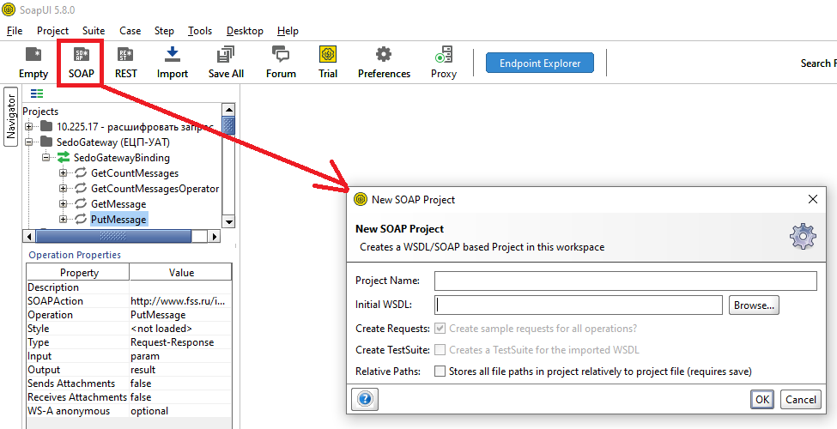
- В строке «Initial WSDL» ввести строку соединения с СЭДО и нажать «ОК»:
Сервис с шифрованием: https://ecp-test.sfr.gov.ru/sedo/fss/api/soap/SedoGateway?wsdl
Сервис без шифрования: https://ecp-test.sfr.gov.ru/sedo/fss/api/soap/SedoGatewaySimple?wsdl

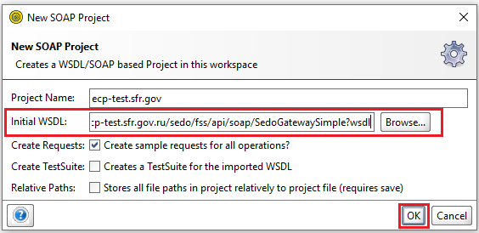
- При спешном создании будет создана папка с 4 методами СЭДО
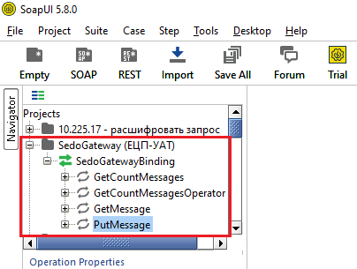
- Для запроса списка сообщений абонентом используется метод GetCountMessages (описание методов см в «СЭДО основная: Спецификация сервис СЭДО v2_0_ЕЦП.docx» - https://lk-test.fss.ru/sedo.html
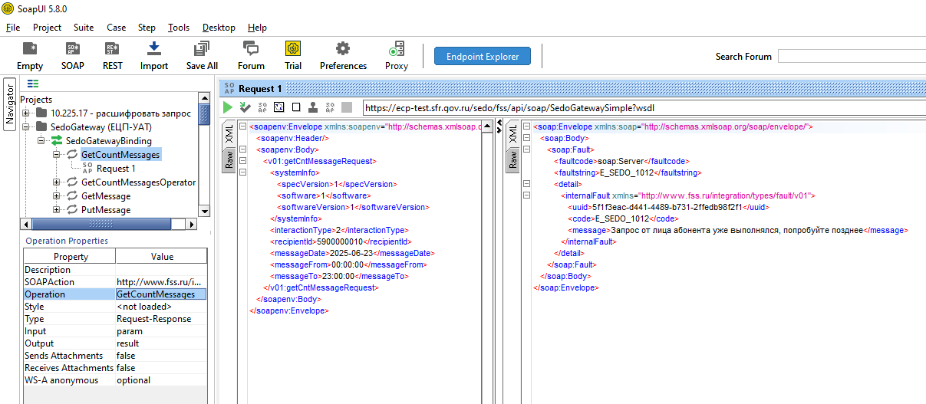

- Для запроса списка сообщений оператором используется метод GetCountMessagesOperator
